**УПРАВЛЕНИЕ ОБРАЗОВАНИЯ**

**АДМИНИСТРАЦИИ ГОРОДСКОГО ОКРУГА СОЛНЕЧНОГОРСК**

МУНИЦИПАЛЬНОЕ БЮДЖЕТНОЕ ДОШКОЛЬНОЕ ОБРАЗОВАТЕЛЬНОЕ УЧРЕЖДЕНИЕ

«Детский сад № 42»

|  |  |
| --- | --- |
| Тел. 8(496)266-59-15  E-mail: MDOUCRR42@rambler.ru | 141580, Московская область, г.о.Солнечногорск, пос. Лунево |

|  |  |
| --- | --- |
|  |  |
|  |  |

**Семинар – практикум для педагогов на тему: «Технология «Детский совет» как важнейшая форма поддержки детской инициативы»**

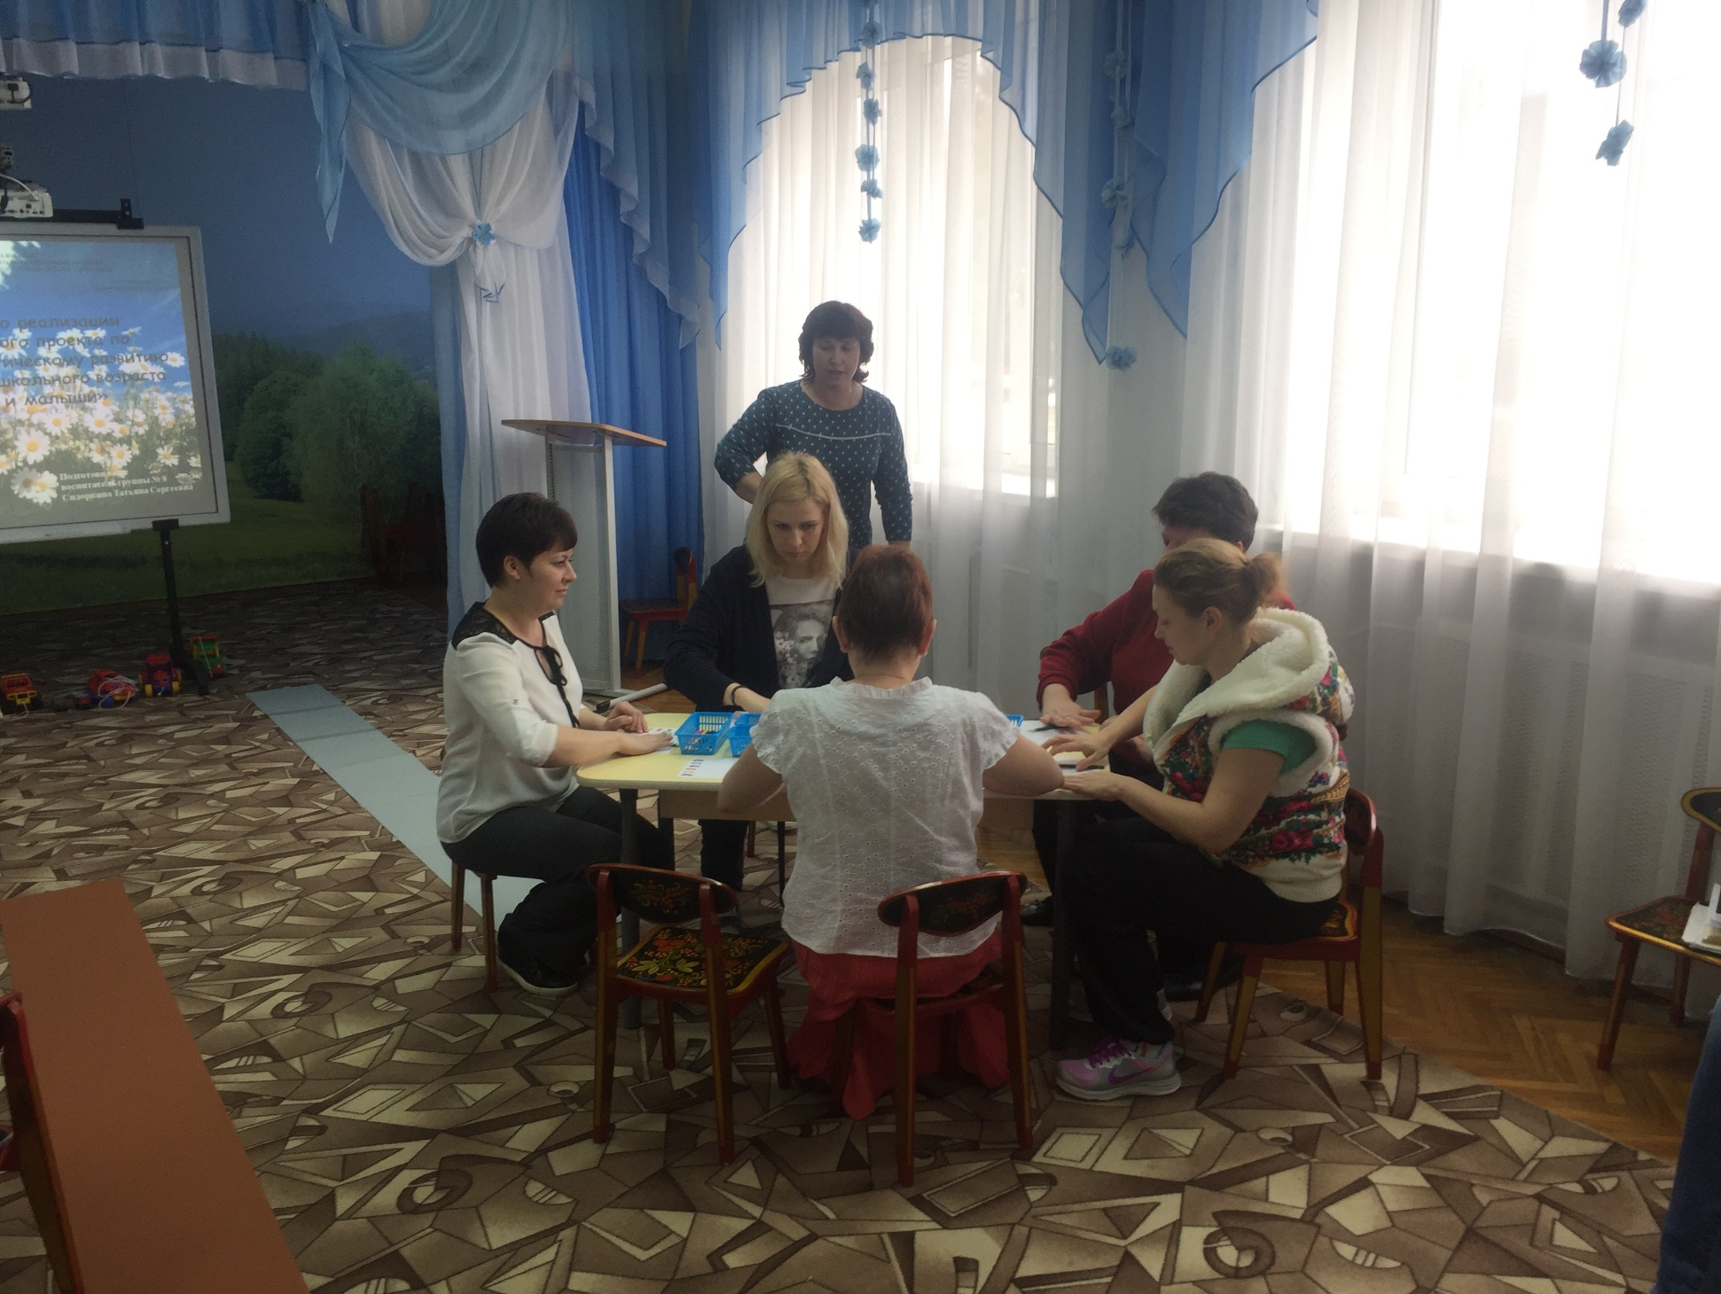

**Подготовила и провела:**

Сидоркина Татьяна Сергеевна

воспитатель 1 кв.к.

п. Лунево

декабрь 2018 г.

«Перед человеком к разуму три пути:

Путь размышления – самый благородный;

Путь подражания – самый лёгкий;

Путь личного опыта – самый тяжёлый путь»

Конфуций

Ребенок – это прирожденный исследователь, в избытке одаренный любознательностью. Ему свойственно быть любопытным и интересоваться всем, что происходит вокруг. Никогда больше человек не обучается так быстро и так много, как в детстве. Ребенок наделен врожденным стремлением к познанию своего социального и материального окружения. Движущие силы развития заложены в самом ребенке. Это врожденная любопытность и собственная активность. Детское любопытство, выражающееся интересом и радостью, пробуждается больше всего и сохраняется дольше всего, если ребенок может активно действовать. Кроме того, ребенок может усвоить только тот опыт, который ему интересен. Смысл детского научения заключается не в конечном продукте, а в самом процессе. Ошибки и неудачи, как и успех, тоже являются частью процесса научения.

Поиск и исследование – детские потребности. Но чтобы извлечь из них пользу, недостаточно одного любопытства. Необходимы организация и руководство педагога, чтобы дети: пришли к новым знаниям и стали постоянными исследователями, приобретая умения и навыки, которые будут служить им на протяжении всей жизни (например, наблюдение, формулирование вопросов и т. д.).

Принятый ФГОС ДО направлен на «сохранение уникальности и самоценности детства». Именно полноценное проживание ребенком неповторимого и самобытного периода детства обеспечивает естественный переход на следующий этап развития. В логике стандарта, «образовательная ценность» дошкольного образования вытекает из самоценности дошкольного детства. В то же время в соответствии с законом «Об образовании в Российской Федерации» дошкольное образование является первым уровнем образования. И теперь, на него опирается вся система общего образования. Содержание образования должно учитывать разнообразие мировоззренческих подходов, способствовать реализации права обучающихся на свободный выбор мнений и убеждений, обеспечивать развитие способностей каждого человека, формирование и развитие его личности в соответствии с принятыми в семье и обществе духовно-нравственными и социокультурными ценностями.

Основаниями преемственности дошкольного и начального общего образования выступают целевые ориентиры. При соблюдении требований к условиям реализации Основной образовательной программы дошкольной образовательной организации настоящие целевые ориентиры предполагают формирование у детей дошкольного возраста предпосылок к учебной деятельности на этапе завершения ими дошкольного образования.

Особое внимание ФГОС ДО уделяет поддержке детской инициативы, исследовательской активности и игре, все это отражено в основных принципах дошкольного образования, реализовать которые позволяет технология «Детский совет», разработанная авторским коллективом ООП ДОО «Вдохновение», под редакцией И. Е. Федосовой, В. К. Загвоздкиной. ООП ДОО «Вдохновение» признаёт и утверждает за каждым ребёнком право знать и не знать, уметь и не уметь, хотеть и не хотеть. Нет больших и маленьких. Нет достигших и не достигших какой-то внешней нормы. У каждого есть свои сильные стороны и свои проблемы, свои приоритеты и потребности. Каждый прожитый день прибавляет ребенку личный жизненный опыт. Иногда достаточно наглядный. Чаще, невидимый, но накапливаемый количественно и когда-то прорывающийся в новом качестве.

Что такое «Детский совет»? Это технология обучения, которая объединяет детей и взрослых вокруг событий и совместных дел, то есть предусматривает полноправное участие ребенка в образовательном процессе, основанном на «субъект-субъектном» подходе. Именно детям принадлежит роль инициаторов и активных участников образовательного процесса.

Технология «Детский совет» дает возможность развивать познавательную инициативу дошкольника, быть им активными в выборе содержания своего образования, что позволяет реализовать на практике принципы ФГОС ДО. «Детский совет» предполагает активное участие детей в обсуждении проблем и принятии решений. Каждый ребенок может учиться участию. Участвовать – значит вносить свой вклад в совместную работу, выражать свое мнение по поводу происходящего, делиться своими планами и решениями по вопросам, затрагивающим твою жизнь и жизнь группы. Чтобы начался процесс учения, дети должны иметь интерес к тому, что они делают, слышат, видят. Одним из путей достижения интереса является право на самостоятельный выбор. Организация образовательной деятельности на основе свободного, осознанного и ответственного выбора детьми содержания своего образования, учит детей пробовать, делать что-то новое, рисковать, ошибаться и находить ответы.

Задачи «Детского совета»: создать эмоциональный настрой на весь день – «задать тон». Создать условия для межличностного и познавательно-делового общения детей и взрослых. Развивать эмпатию. Учить выбирать из личного опыта наиболее значимые, интересные события, рассказывать о них кратко, но последовательно и логично. Учить формулировать суждения, аргументировать высказывания, отстаивать свою точку зрения. Выбрать тему нового проекта / подвести итоги проекта. Разработать план действий. Учить детей делать осознанный ответственный выбор. Развивать умение договариваться о совместной деятельности, распределять роли и обязанности и др.

Как мы организовали в группе «Детский совет»? Во-первых, освободили развивающую предметно-пространственную среду: сделали уютный уголок, где можно доверительно общаться. В определенное время звучит мелодичная музыка, воспитатель занимает свое место, дети спокойно собираются. Вместе с детьми определили правила, которые помогают осуществлять образовательный процесс без многочисленных замечаний. Правила поведения в группе независимо от их содержания всегда формулируются позитивно: «Внимательно слушай других». «Кричать и бегать можно на улице». «Материалы, которые тебе нужны, положи так, чтобы их можно было взять другим».

Как работает «Детский совет»? «Детский совет» проходит утром – в начале образовательной деятельности и вечером – в завершении ее. Однозначно закрепленной структуры детского совета нет. Есть некоторые смысловые части, использование которых целесообразно, но их можно варьировать. К таким смысловым частям можно отнести:

1. Ритуал. Дети по своей природе ритуальны. Поэтому введение в образовательный процесс ритуала, позволяет объединить детей на совместную деятельность.

2. Беседа на свободную тему. Очень важно педагогу внимательно выслушивать, понимать информационный посыл и правильно реагировать на него. На «детском совете» могут быть заданы такие вопросы: – Какое у вас настроение? У кого утро доброе? Кто, хочет поделиться новостями? Обмен новостями – эта часть, пожалуй, наиболее насыщена содержанием. Вся наша жизнь – обмен информацией о чувствах, представлениях, желаниях, планах. Как понять строй мыслей другого человека? Нужно, чтобы он говорил. Обмен новостями позволяет слышать друг друга, слышать разных людей, отличающихся не только по характеру, темпераменту, интересам, но и по способу выражения мысли, по темпу и стилю речи. В обмене новостями участвуют не только дети, но и взрослые (воспитатели, родители, специалисты ДОО) – это обеспечивает широкий диапазон событий. В процессе беседы самым естественным образом формируются коммуникативные навыки, то, без чего нельзя успешно общаться и учиться: умение слушать и слышать, вести диалог, строить монолог, умение аргументировать своё суждение. Мы чаще всего безуспешно учим этому детей на специальных занятиях, на придуманных взрослыми темах. В данном случае лёгкость и естественность высказываний обеспечиваются тем, что темы разговора выбираются самими детьми. В выборе информации они свободны, поэтому разговор становится открытым и искренним, что стимулирует участников к этому занятию.

3. Мотивирование детей на изучение темы и работу над проектом можно организовать по-разному. Это может быть история одного ребенка «Какая красивая новогодняя игрушка?» или, это может быть случай из жизни педагога «Я сегодня шла на работу, увидела, как дворник чистит снег». И взрослые, и дети привыкли к тому, что все темы занятий в детском саду определяются воспитателями. Детские интересы просто «учитываются». Но чтобы их учесть, нужно чтобы они были озвучены, а ещё лучше, чтобы они были зафиксированы. «Детский совет» предоставляет такую возможность. Более того, он имеет прямую цель стимулировать инициативу и активность детей в предложении тем, в выборе дел и действий.

4. Выявление инициатив и образовательных запросов детей. Выявить инициативы и образовательные запросы детей поможет понимание того, что дети знают, а что хотят узнать о ком-либо или чем-либо. В своей педагогической деятельности по вовлечению детей старшего дошкольного возраста в проектирование мы используем технологию Лидии Васильевны Свирской «Что мы знаем?», «Что хотим узнать?», «Что сделать, чтобы узнать?» Оценив, познавательные инициативы и образовательные запросы детей воспитатель с целью решения педагогических задач, предлагает детям, узнать, чем отличаются от других животных. Тем самым, опираясь на опыт детей, педагог осуществляет образовательный процесс в зоне ближайшего развития. Вот почему мы так часто берем во внимание зону ближайшего развития. Согласно этой модели, то, что сегодня ребёнок делает в сотрудничестве с нами, завтра он сможет делать самостоятельно. «Давай вместе». Эти волшебные слова открывают ребенку дверь в область новых умений, знаний и увлечений.

5. Совместное составление плана работы над проектом. Планирование осуществляется совместно с детьми, педагогами и родителями. В плане учтены идеи и вопросы детей. Воспитатель помогает сформулировать в плане, что хотят сделать дети. План совместно составляется, где отмечаются, в каких центрах дети хотят работать (Центр творчества, Центр книги, Центр науки и экспериментов и т. д.). С целью решения педагогических задач, педагог предлагает детям свои мероприятия: «Хотите организовать выставку (рисунков, поделок, иллюстраций)?», «А может сделать альбом или книгу с загадками?» Что характерно, активный ребенок, не значит пассивный педагог. При выборе ситуаций, надо выбирать те, которые, во–первых, позволят сочетать педагогическую работу с детским опытом, во-вторых, предоставить детям достаточно свободы для конкретных видов деятельности и возможно с помощью родителей. В то же время педагогическая работа должна быть направлена на реализацию поставленных целей и содержания программы. Существует проблема: с одной стороны, нужно идти за ребенком, чтобы реагировать на его интересы и потребности, а с другой, организовать образовательную деятельность, чтобы ребенок продвигался в развитии. Так заканчивается утренний «Детский совет». В процессе работы над темой, он проходит ежедневно, с целью анализа и определения плана работы на день, подведения его итогов. Вечерний «детский совет» начинается с подведения итога дня. Это анализ деятельности детей: что получилось, насколько полученный результат соответствует задуманному, что помогало, а что мешало в достижении цели. Как осуществляется планирование? «Модель года» – примерное перспективное планирование тематики детско-взрослых проектов на учебный год. В его составлении принимают участие все участники образовательных отношений: дети, педагоги и родители. Хорошей помощью оказалась совместная работа с детьми по составлению объявления для родителей. На листе бумаги дети обратились к своим родителям: «Дорогие папы и мамы! Нам хочется больше узнать о животных, космосе, как устроен человек, что было до нашей эры, сохраним наш мир. Обращаемся к вам за помощью: сводите нас в библиотеку, помогите подобрать книги, изготовить макеты, покажите видео фильмы и др. Ваши любознательные детки».

Самое трудное – это организация образовательной деятельности, обеспечивающая участие детей и родителей. При такой форме планирования осуществляется учет детских потребностей, интересов и инициатив, то есть реализуется базовые положения ФГОС ДО о том, что ребенок должен стать полноправным участником образовательных отношений. Календарный план отражает содержание самостоятельной образовательной деятельности детей в центрах, действия педагогов для стимулирования их самостоятельной деятельности, а также совместную образовательную деятельности педагога с детьми в одном из центров. План открыт для спонтанных детских идей и новых мыслей. Организация образовательной деятельности ориентирована на ребенка, предполагает отказ от жесткого расписания.

Работа над проектом идет следующим образом: дети могут разделиться на подгруппы, и выбрать ту или иную деятельность в центрах по интересам, самостоятельно работают в нем. Воспитатель советует обратиться к материалам (энциклопедия, наглядным материалом, играми и игрушками), которыми предварительно наполнил центры согласно педагогическим задачам.

Так технология «Детский совет» позволяет эффективно осуществлять образовательную деятельность в соответствии с ФГОС ДО. Она предоставляет возможность развивать познавательную инициативу детей дошкольного возраста, строить образовательные отношения на паритетных началах, где каждый ребенок занимается интересным именно ему делом. В процессе у ребят формируются учебные умения, и эти умения функциональны, то есть сформировались и используются детьми не как теоретические знания и умения, а как востребованные в жизни прикладные знания и умения.

Литература:

Федеральный закон РФ «Об образовании в Российской Федерации», № 273-ФЗ, ст. 12.

Детский совет: методические рекомендации для педагогов/ Л. В. Свирская. М.: Издательство «Национальное образование», 2015. – 80 с.: ил. – (Серия «Вдохновение»).

Основная образовательная программа дошкольного образования О-75 «Вдохновение» / под ред. В. К. Загвоздкина, И. Е. Федосовой. – М.: Издательство «Национальное образование», 2016. – 352 с. – (Серия «Вдохновение»).

Свирская Л. В. Утро радостных встреч. Издательство «Линка-Пресс», 2010.

Детские годы: индивидуальность ребёнка как вызов педагогам/ Р. Ларго; под ред. А. И. Бурениной. – Москва: Национальное образование 2015. – 184 с.: ил. – (Вдохновение).